SEMANA DEL 18 DE OCTUBRE AL 22 DE OCTUBRE DE 2021
ESCUELA PRIMARIA: ___________
TERCER GRADO
MAESTRO (A) : _________________

Modalidad: ( ) presencial ( )virtual
 | ASIGNATURA | APRENDIZAJE ESPERADO | ACTIVIDADES | Indicaciones del maestro según la nueva modalidad
LUNES | Educación Socioemocional | Emplea técnicas de atención y regulación de impulsos para regresar a un estado de bienestar ante una situación aflictiva. | Platicar con los alumnos de la importancia de controlar nuestras emociones.  Colorear de rojo la acción que debes realizar y de azul las que debes evitar:  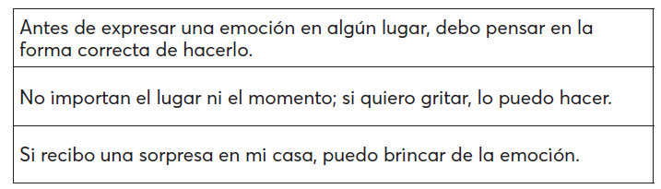
 | Ciencias Naturales | Explica algunas medidas para prevenir accidentes que pueden lesionar el sistema locomotor. | Investigar y escribir en el cuaderno:  ¿Qué son las fracturas, esguinces y luxaciones?  Une con una línea cada lesión con su ilustración.  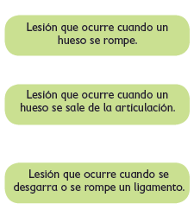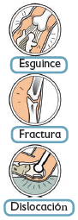
 | Lengua materna | Reconoce documentos oficiales que se relacionan con su identidad. | La identidad es un derecho que permite reconocer la existencia de una persona y otorgarle derechos y responsabilidades.  Investigar cinco documentos que dan identidad y dibujalos en la libreta.  Lee y realizar la pagina 34 de tu libro de español.
 | Vida saludable | Toma decisiones respecto del consumo de alimentos procesados, con base en la información de los sellos y advertencias asociada a enfermedades | Responder las siguientes preguntas en tu cuaderno:  ¿Que son los alimentos procesados?  ¿Por qué los alimentos procesados ponen en riesgo la salud?  Hacer una lista y menciona 10 alimentos procesados.  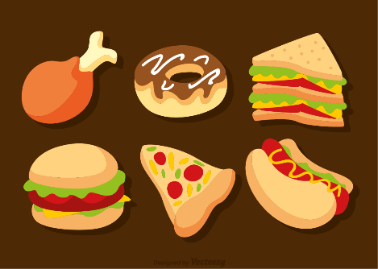

 | ASIGNATURA | APRENDIZAJE ESPERADO | ACTIVIDADES | Indicaciones del maestro según la nueva modalidad
MARTES | Lengua materna | Reconoce documentos oficiales que se relacionan con su identidad. | Investigar cuales son los documentos oficiales y no oficiales.  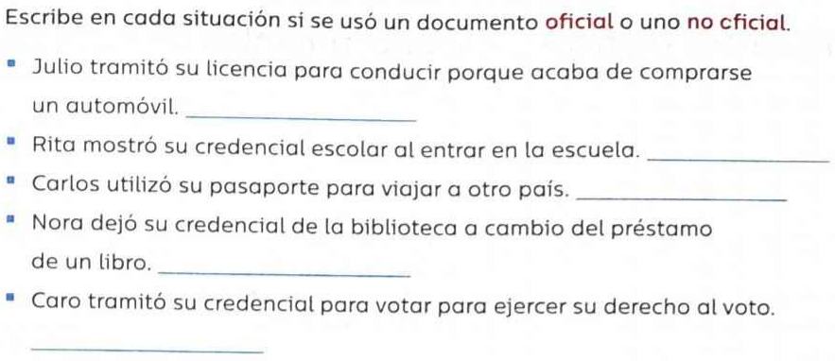  Realizar la actividad de la pagina 35 de tu libro de español.
 | Matemáticas | Desarrollo de estrategias para el cálculo rápido de los productos de dígitos necesarios al resolver problemas u operaciones. | Realizar la siguiente actividad en el cuaderno:  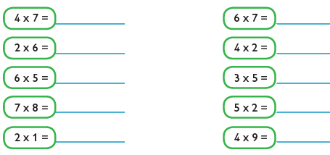  Realizar la página 22 de tu libro de matemáticas.
 | Formación cívica | Distingue situaciones cotidianas que favorecen u obstaculizan el cumplimiento de su derecho a una vida digna | Relacionar los derechos y obligaciones de los niños anota en el recuadro, la letra correcta.  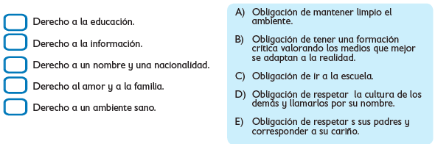  Analizar la pagina 22 y 23 de tu libro de formación civica.
 | Ciencias Naturales | Explica algunas medidas para prevenir accidentes que pueden lesionar el sistema locomotor. | Escribir en el cuaderno 5 medidas de prevenir accidentes que puedan lesionar tu cuerpo.  Por ejemplo:  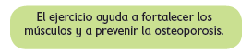
 | ASIGNATURA | APRENDIZAJE ESPERADO | ACTIVIDADES | Indicaciones del maestro según la nueva modalidad
MIÉRCOLES | Matemáticas | Desarrollo de estrategias para el cálculo rápido de los productos de dígitos necesarios al resolver problemas u operaciones | Resolver los siguientes problemas en tu cuaderno:  - Si el kilo de melón cuesta $8, ¿cuánto se gastará en 3 kilos?  - Se compraron 5 kilos de plátano a $4 cada uno, ¿cuánto dinero se gastó?  - En una bolsa hay 7 limones, si se ocuparon 9 bolsas, ¿cuántos limones se necesitaron?  - En una caja hay 4 bolsas con 9 canicas cada una, ¿cuántas canicas hay en total?  Realizar la página 23 de tu libro de matemáticas.
 | Ciencias Naturales | Explica algunas medidas para prevenir accidentes que pueden lesionar el sistema locomotor. | Realizar la siguiente actividad en el cuaderno:  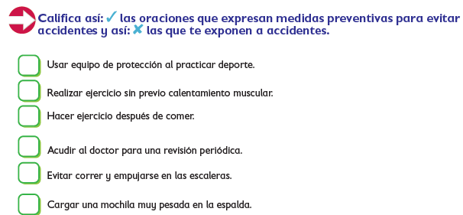
 | Lengua materna | Reconoce documentos oficiales que se relacionan con su identidad. | Colorear los recuadros que incluyen un documento de identidad oficial.  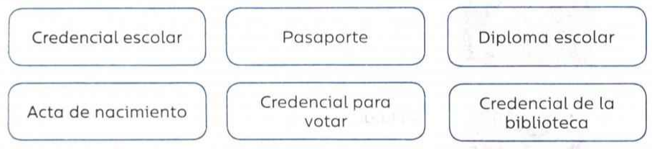
 | Cívica y Ética | Distingue situaciones cotidianas que favorecen u obstaculizan el cumplimiento de su derecho a una vida digna (3°). | Colorear el cuadro de las expresiones verdaderas.  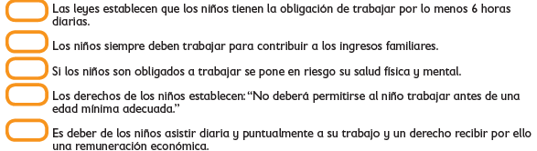  Leer y responder la actividad de la página 24 de tu libro de cívica.
 | ASIGNATURA | APRENDIZAJE ESPERADO | ACTIVIDADES | Indicaciones del maestro según la nueva modalidad
JUEVES | Ciencias Naturales | Explica algunas medidas para prevenir accidentes que pueden lesionar el sistema locomotor. | Platicar con los alumnos las medidas de prevención de las lesiones y el tipo de lesiones que existen por accidentes que pueden lastimar a nuestro cuerpo.  Completar las oraciones con las palabras del recuadro.  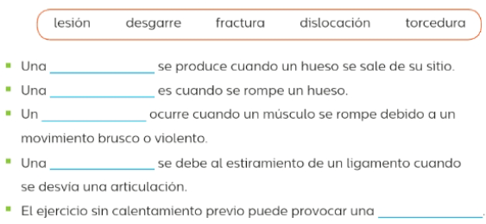 | .
 | Matemáticas | Desarrollo de estrategias para el cálculo rápido de los productos de dígitos necesarios al resolver problemas u operaciones. | Resolver las siguientes sucesiones del 5 y del 10 en el cuaderno.  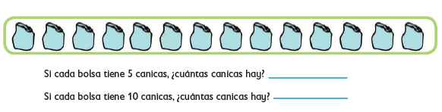
 | Lengua materna | Reconoce documentos oficiales que se relacionan con su identidad. | Investigar para que se utilizan los siguientes documentos en la vida diaria.  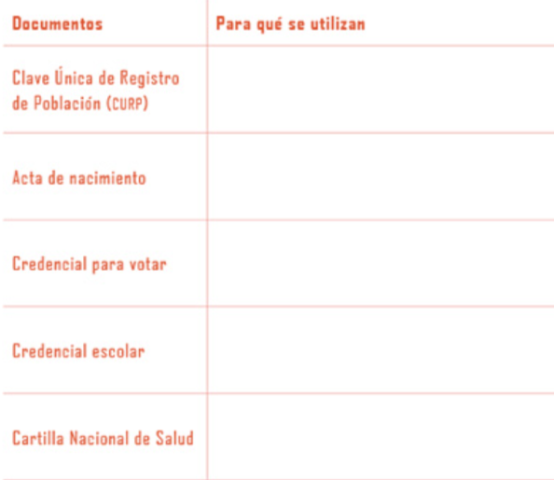  Realiza la pagina 36 de tu libro de español.
 | ASIGNATURA | APRENDIZAJE ESPERADO | ACTIVIDADES | Indicaciones del maestro según la nueva modalidad
VIERNES | Matemáticas | Uso de caminos cortos para  multiplicar dígitos por 10 o por sus múltiplos (20, 30, etcétera) | Resolver la siguiente actividad en el cuaderno.  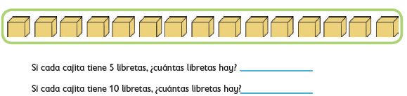  Realiza la página 24 de tu libro de matemáticas.
 | Educación Socioemocional | Genera productos originales de tipo científico, artístico o lúdico utilizando sus conocimientos y habilidades. | Responder en el cuaderno:  ¿Alguna vez has creado algún producto por si solo?  ¿Te gustaría crear algún producto?  Piensa y dibuja en tu cuaderno que producto te gustaría inventar, puede ser científico, artístico, como tú puedas y quieras.
 | Vida Saludable | Relaciona los hábitos de higiene y limpieza con las condiciones del ambiente que inciden en la transmisión de alguna enfermedad común en el lugar donde vive. | Investigar y escribir una lista de enfermedades que son fáciles de contagiar pero se reduce el riesgo de contraerlas con higiene.

MISS PLANEACIONES
Si te gustan nuestras planeaciones regalanos un like en nuestra pagina de Facebook.
https://www.facebook.com/Miss-Planeaciones-100780128994508/

